**Trường THCS Nguyễn Đình Chiểu**

**CÂU HỎI TRẮC NGHIỆM BÀI 1 - CHỦ ĐỀ C**

**Câu 1: Một hoặc nhiều trang web liên quan được tổ chức dưới 1 địa chỉ truy cập chung tạo thành?**

A. Địa chỉ của website

B. Địa chỉ trang chủ

C. Website

D. Trang chủ

**Câu 2: Trang web này có địa chỉ là gì?**

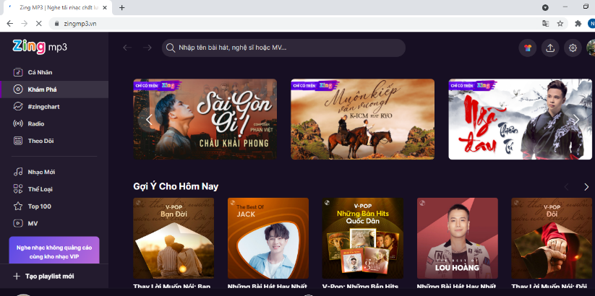

A. https://vnfam.vn

B. https://thanhnien.vn

C. https://zingmp3.vn

D. <https://tuoitre.vn>

**Câu 3: Khi trỏ chuột vào một siêu liên kết, con trỏ chuột có dạng nào?**

A. 

B. 

C. 

D. 

**Câu 4: Mỗi khi truy cập vào 1 website, bao giờ cũng có 1 trang web được mở ra đầu tiên. Trang web đó được gọi là?**

A. Địa chỉ của website

B. Địa chỉ trang chủ

C. Trang chủ

D. Website

**Câu 5: Siêu văn bản là gì?**

A. Loại văn bản tích hợp

B. Loại văn bản tích hợp một dạng dữ liệu

C. Loại văn bản tích hợp nhiều dạng dữ liệu khác nhau

D. Loại văn bản tích hợp nhiều dạng dữ liệu khác nhau như văn bản, hình ảnh, âm thanh... và siêu liên kết tới các siêu văn bản khác

**BÀI 2**

**Câu 1: Dữ liệu nào sau đây có thể được tích hợp trong siêu văn bản?**

A. Văn bản, hình ảnh

B. Siêu liên kết

C. Âm thanh, phim video

D. Tất cả đều đúng

**Câu 2: Website là:**

A. Một hoặc nhiều trang web liên quan tổ chức dưới nhiều địa chỉ truy cập

B. Gồm nhiều trang web

C. Một hoặc nhiều trang web liên quan tổ chức dưới một địa chỉ truy cập chung

D. <http://www.edu.net.vn>

**Câu 3: Siêu văn bản thường được tạo ra bằng ngôn ngữ nào?**

A. PASCAL

B. HTML

C. THNL

D. TMHL

**Câu 4: Một số trình duyệt web phổ biến hiện nay:**

A. Internet explorer (IE), Firefox, word, excel…

B. Internet explorer (IE), google Chome, Firefox, Netscape Navigator …

C. Internet explorer (IE), Firefox, word…

D. Internet explorer (IE), Firefox, yahoo, google…

**Câu 5: Phần mềm được sử dụng để truy cập các trang web và khai thác tài nguyên trên Internet là**

A. Trình lướt web

B. Trình duyệt web

C. Trình thiết kế web

D. Trình soạn thảo web.

**BÀI 2**

**Câu 1: Cách nhanh nhất để tìm thông tin trên WWW mà không biết địa chỉ là**

A. hỏi địa chỉ người khác rồi ghi ra giấy, sau đó nhập địa chỉ vào thanh địa chỉ.

B. nhờ người khác tìm hộ.

C. di chuyển lần theo đường liên kết của các trang web.

D. sử dụng máy tìm kiếm để tìm kiếm với từ khóa.

**Câu 2: Máy tìm kiếm là gì?**

A. Một chương trình bảo vệ máy tính khỏi virus.

B. Một chương trình sắp xếp dữ liệu trên máy tính của bạn.

C. Một động cơ cung cấp sức mạnh cho Internet.

D. Một website đặc biệt hỗ trợ người sử dụng tìm kiếm thông tin trên Internet.

**Câu 3: Từ khóa là gì?**

A. là từ mô tả chiếc chìa khóa.

B. là một từ hoặc cụm từ liên quan đến nội dung cần tìm do người dử dụng cung cấp.

C. là tập hợp các từ mà máy tìm kiếm quy định trước.

D. là một biểu tượng trong máy tìm kiếm.

**Câu 4: Tên nào sau đây là tên của máy tìm kiếm?**

A. Google. B. Word. C. Windows Explorer. D. Excel.

**Câu 5: Trong các phát biểu sau, phát biểu nào là sai?**

A. Có rất nhiều máy tìm kiếm, với một từ khóa thì việc tìm kiếm ở các máy tìm kiếm khác nhau sẽ cho kết quả khác nhau.

B. Mọi thông tin tìm kiếm trên Internet đều chính xác và đáng tin cậy.

C. Khi tìm kiếm trên Google, cùng một từ khóa nhưng nếu chúng ta chọn dạng thể hiện khác nhau (tin tức, hình ảnh, video) sẽ cho kết quả khác nhau.

D. Từ khóa tìm kiếm rất quan trọng, lựa chọn đúng từ khóa sẽ cho kết quả tìm kiếm nhanh và chính xác hơn.

**BÀI 4**

**Câu 1: Để tìm kiếm thông tin về Virus Corona, em sử dụng từ khóa nào sau đây để thu hẹp phạm vi tìm kiếm nhất?**

A. Corona. B. Virus Corona. C. "Virus Corona". D. "Virus"+"Corona".

**Câu 2: Kết quả của việc tìm kiếm bằng máy tìm kiếm là**

A. danh sách tên tá giả các bài viết có chứa từ khóa tìm kiếm.

B. danh sách các liên kết trỏ đến trang web có chứa từ khóa tìm kiếm.

C. danh sách trang chủ của các website có liên quan.

D. nội dung của một trang web có chứa từ khóa tìm kiếm.

**Câu 3: Bạn sẽ làm gì nếu muốn tìm kiếm trả về các kết quả chứa nội dung tìm kiếm chính xác?**

A. Đặt nội dung tìm kiếm trong nháy đơn

B. Đặt nội dung tìm kiếm trong ngoặc tròn

C. Đặt nội dung tìm kiếm trong ngoặc vuông

D. Đặt nội dung tìm kiếm trong dấu nháy kép

**Bài 5**

**Câu 1: Thư điện tử là phương tiện**

A. Tìm kiếm video qua mạng máy tính

B. Gửi và nhận thông điệp qua mạng máy tính

C. Xem hình ảnh qua mạng máy tính

D. Quan sát tình huống giao thông ở một góc đường

**Câu 2: Một địa chỉ Email thường có dạng**

A. <tên đăng nhập>@<địa chỉ dịch vụ email>

B. <địa chỉ dịch vụ email>@<tên đăng nhập>

C. @<tên đăng nhập><địa chỉ dịch vụ email>

A. <tên đăng nhập><địa chỉ dịch vụ email>@

**Câu 3: Nội dung nào bắt buộc phải có của một thư điện tử**

A. Chủ đề email B. Nội dung email

C. Tệp đính kèm C. Địa chỉ emai của người gửi và người nhận

**Câu 4: Lợi ích của thư điện tử là gì?**

A. Soạn và gửi thư điện tử rất nhanh, không dùng giấy và viết

B. Gửi thư cho nhiều người cùng lúc

C. Gửi đính kèm văn bản, âm thanh, hình ảnh

D. Tất cả các ý trên

**Câu 5: Nhược điểm của thư điện tử là**

A. Giả mạo và lừa đảo B. Gửi hình ảnh di du lịch cho người thân xem

C. Trao đổi thông tin với bạn bè D. Bán hàng qua mạng internet

**BÀI 6:**

**Câu 1: Trang Web nào dùng để truy cập và tạo gmail**

A. Bing.com B. Gmail.com C. Youtube.com D. Image.com

**Câu 2: Việc đăng nhập, soạn và gửi thư điện tử gồm bao nhiêu bước**

A. Hai bước B. Ba bước C. Bốn bước D. Một bước

**Câu 3: Email đã soạn và chưa gửi sẽ**

A. Tự xóa mất B. Gửi báo động cho người dùng

C. Tự động gửi đi sau vài giây D. Tự động lưu vào thư mục “Thư nháp”

**Câu 4: Để xem thư điện tử trong Gmail , em chọn**

A. Hộp thư đến B. Trả lời C. Soạn thư D. Thư Spam

**Câu 5: Để đưa nội dung thư vừa nhận cho người khác xem, em chọn**

A. Soạn thư B. Chuyển tiếp C. Hộp thư đã gửi D. Mở rộng